ตำรวจภูธรจังหวัดฉะเชิงเทรา




รายงานผลการปฏิบัติประจำ
เดือน มีนาคม 2568
งานสืบสวน
1.ผลการจับกุมทั้งหมด ประจำเดือน มีนาคม 2568
1.1 จับกุม จำนวน 16 คดี
1.2 แยกเป็นคดีอาญา 4 กลุ่มดังนี้
6.1.2.1 กลุ่มที่ 1 จำนวน - คดี
6.1.2.2 กลุ่มที่ 2 จำนวน - คดี
6.1.2.3 กลุ่มที่ 3 จำนวน - คดี
6.1.2.3 กลุ่มที่ 4 จำนวน 16 คดี
2 สรุปผลการดำเนินการจับกุมบุคคลตามหมายจับ
2.1 หมายจับทั้งหมด จำนวน 1 หมาย
2.2 ดำเนินการจับกุมแล้ว จำนวน 1 หมาย
2.3 เดือน มีนาคม 2568 มีผลการจับกุมตามหมาย จำนวน 1 หมาย
2.3.1 จับกุมหมายจับค้างเก่างของ สภ.คลองเขื่อน จำนวน - หมาย
2.3.2 จับกุมหมายจับต่างพื้นที่ จำนวน - หมาย
2.3.3 จับกุมตามหมายจับของศาล จำนวน 1 หมาย
2.4 สรุปยอดหมายคงเหลือของ สภ.คลองเขื่อน จำนวน - หมาย
3.4.1 หมายจับสมบูรณ์ จำนวน - หมาย
3.4.2 หมายจับไม่สมบูรณ์ จำนวน - หมาย
3 บุคคลพ้นโทษ / พักโทษ
3.1 จำนวนบุคคลพ้นโทษทั้งหมด จำนวน 4 ราย
3.2 ดำเนินติดตามพฤติกรรมแล้ว จำนวน 4 ราย
3.3 คงเหลือ จำนวน - ราย

งานสืบสวน
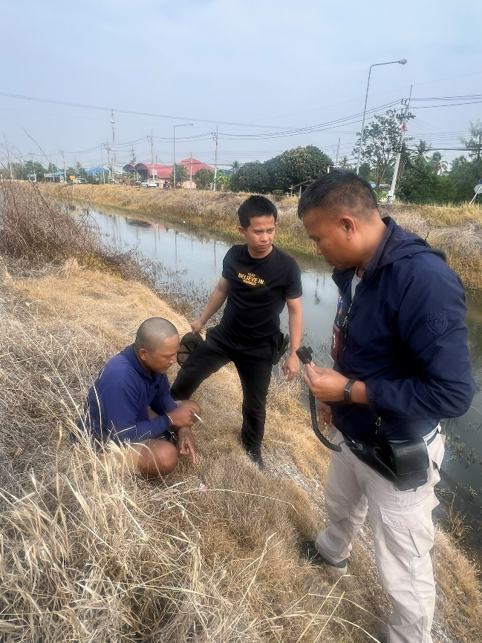
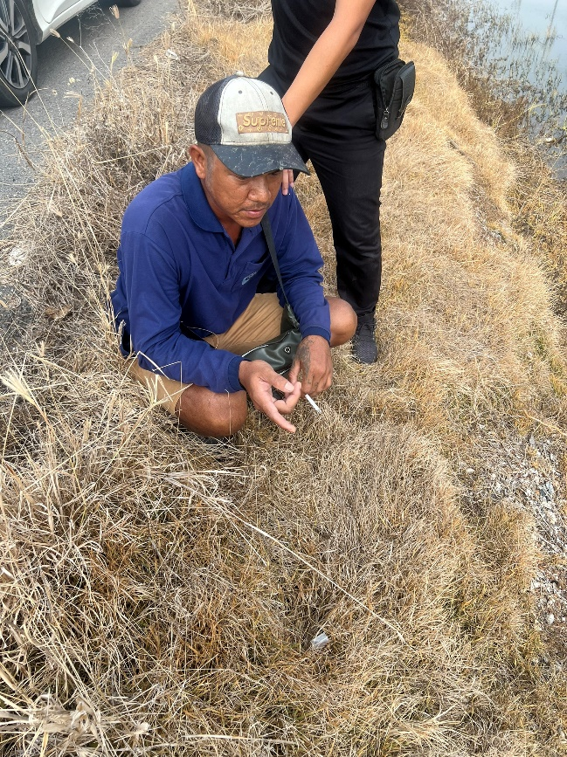
เมื่อวันที่ 26 มีนาคม 2568 ภายใต้อำนวยการของ พ.ต.อ.กฤษฎ์นิธิทัต พงธนณัชเมธาพร ผกก.สภ.คลองเขื่อน เจ้าหน้าที่ตำรวจผู้จับนำโดย พ.ต.ท.นิวัฒน์ จรณายุธ รอง ผกก.สส.สภ.คลองเขื่อน,พร้อมด้วยเจ้าหน้าที่ตำรวจชุดสืบสวน สภ.คลองเขื่อน ร่วมกันจับกุม ผู้ต้องหาจำนวน 1 ราย 1 คน

เมื่อวันที่ 26 มีนาคม 2568 ภายใต้อำนวยการของ พ.ต.อ.กฤษฎ์นิธิทัต พงธนณัชเมธาพร ผกก.สภ.คลองเขื่อน เจ้าหน้าที่ตำรวจผู้จับนำโดย พ.ต.ท.นิวัฒน์ จรณายุธ รอง ผกก.สส.สภ.คลองเขื่อน,พร้อมด้วยเจ้าหน้าที่ตำรวจชุดสืบสวน สภ.คลองเขื่อน ร่วมกันจับกุม ผู้ต้องหา นายสิทธิ์ชัยหรือเจ มะโนรัมย์ สัญชาติ ไทย หมายเลขประจำตัวประชาชน 1-1007-01859-45-5 อายุ 31 ปี อยู่บ้านเลขที่ 20/5 ม.4 ต.บางแก้ว อ.เมืองฉะเชิงเทรา จ.ฉะเชิงเทรา
พร้อมด้วยของกลางมี
1. ยาบ้าชนิดเม็ดกลมแบน สีแดงมีตัวอักษร “WY” ประทับอยู่บนด้านหนึ่งของเม็ดยา จำนวน 5 เม็ด
สถานที่จับกุม บริเวณริมถนนเลียบคลองชลประทาน ม.5 ต.ก้อนแก้ว อ.คลองเขื่อน จ.ฉะเชิงเทรา
โดยกล่าวหาว่า “มียาเสพยาเสพติดให้โทษประเภท 1 (ยาบ้าหรือเมทแอมเฟตามีน) ไว้ในครอบครองโดยฝ่าฝืนต่อกฎหมาย”

งานสืบสวน
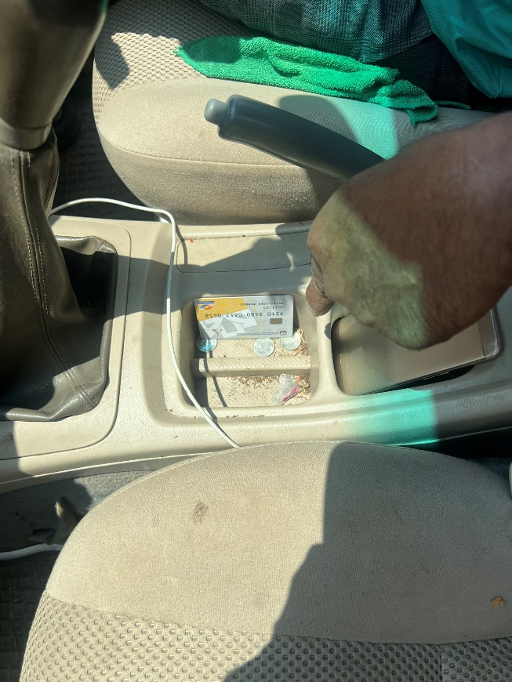
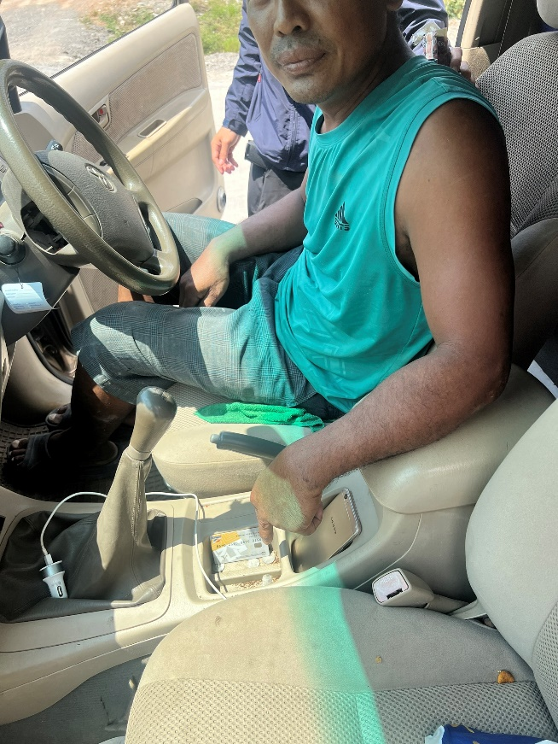
เมื่อวันที่ 12 มีนาคม 2568 ภายใต้อำนวยการของ พ.ต.อ.กฤษฎ์นิธิทัต พงธนณัชเมธาพร ผกก.สภ.คลองเขื่อน , พ.ต.ท.นิวัฒน์ จรณายุธ รอง ผกก.สส.สภ.คลองเขื่อน เจ้าหน้าที่ตำรวจผู้จับนำโดย พ.ต.ต.สวัสดิ์ บุญสงค์ สว.สส.สภ.คลองเขื่อน,พร้อมด้วยเจ้าหน้าที่ตำรวจชุดสืบสวน สภ.คลองเขื่อน ร่วมกันจับกุม ผู้ต้องหาจำนวน 1 ราย 1 คน

เมื่อวันที่ 12 มีนาคม 2568 ภายใต้อำนวยการของ พ.ต.อ.กฤษฎ์นิธิทัต พงธนณัชเมธาพร ผกก.สภ.คลองเขื่อน , พ.ต.ท.นิวัฒน์ จรณายุธ รอง ผกก.สส.สภ.คลองเขื่อน เจ้าหน้าที่ตำรวจผู้จับนำโดย พ.ต.ต.สวัสดิ์ บุญสงค์ สว.สส.สภ.คลองเขื่อน,พร้อมด้วยเจ้าหน้าที่ตำรวจชุดสืบสวน สภ.คลองเขื่อน ร่วมกันจับกุมผู้ต้องหา นายอิทธิชัยหรืออิฐ เสนีรัตน์ หมายเลขบัตรประจำตัวประชาชน 3-2402-00360-35-6 อายุ 47 ปี อยู่บ้านเลขที่ 34/3 ม.6 ต.บางตลาด อ.คลองเขื่อน จ.ฉะเชิงเทรา
พร้อมด้วยของกลาง
1. ยาบ้าชนิดเม็ดกลมแบน สีส้มมีตัวอักษร “WY” ประทับอยู่บนด้านหนึ่งของเม็ดยา จำนวน 3 เม็ด
สถานที่จับกุม บริเวณริมถนนสาธารณะ บางตลาด-สวนปาล์ม หมู่ 5 ต.บางตลาด อ.คลองเขื่อน จว.ฉะเชิงเทรา
โดยกล่าวหาว่า “มียาเสพติดให้โทษประเภท 1 (ยาบ้าหรือเมทแอมเฟตามีน)ไว้ในครอบครองโดยฝ่าฝืนต่อกฎหมาย”

ข้อมูล ณ วันที่ 31 มีนาคม 2568

